UNIVERSIDADE DO ESTADO DE SANTA CATARINA
CENTRO DE CIÊNCIAS DA SAÚDE E DO ESPORTE

Florianópolis, 24 de novembro de 2015.

Aos Editores-chefes da Revista Brasileira de Atividade Física & Saúde
Airton José Rombaldi
Cassiano Ricardo Rech
José Cazuza de Farias Júnior

CARTA DE SUBMISSÃO
Encaminhamos à Revista Brasileira de Atividade Física & Saúde para apreciação e possível publicação na seção de artigos originais, o manuscrito intitulado “Disfunção erétil associada à prática de atividade física e qualidade de vida de idosos”. Trata-se de uma temática relevante e pouco pesquisada no Brasil e a prática de atividade física pode atuar como medida preventiva para o controle e diminuição dos sintomas da disfunção erétil, o que parece influenciar positivamente na saúde e na qualidade de vida.
Declaramos que o manuscrito representa um trabalho é inédito e original, seguiu rigorosamente todos os procedimentos éticos e não está submetido à outra revista para publicação.

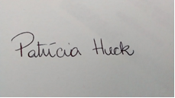
Patrícia Heck

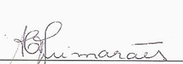
Adriana Coutinho de Azevedo Guimarães

Camila da Cruz Ramos de Araújo

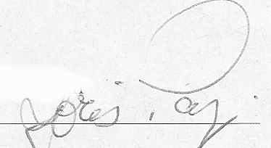
Joris Pazin
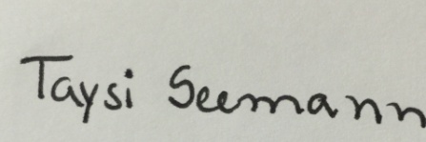
Taysi Seemann

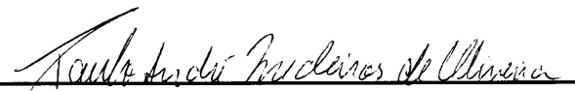
Paulo André Medeiros de Oliveira

Zenite Machado

